青少年软件编程（图形化）等级考试（2级）
2024年12月 满分100分
姓名：＿＿＿＿＿＿ 准考证号：＿＿＿＿＿＿＿＿ 得分：＿＿＿＿＿＿

一、单选题（共25题，共50分）
1．小猫初始位置和方向如下图所示，下面哪个选项能让小猫吃到老鼠？（ ）
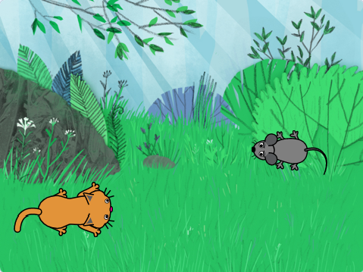
A．  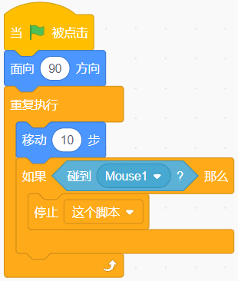 | B．  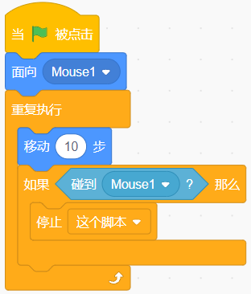
C．  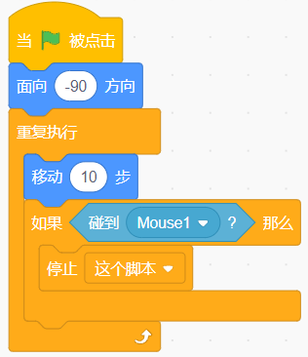 | D．  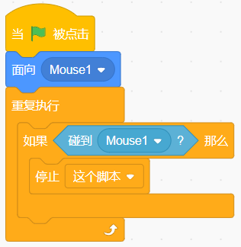

2．角色初始造型为strawberry，按下五次空格键后，角色最终会停留在哪个造型上？（ ）
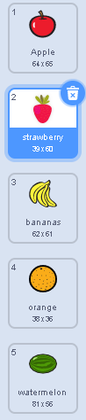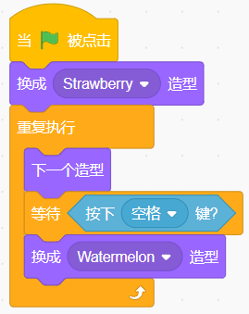
A．strawberry
B．bananas
C．Apple
D．watermelon

3．点击绿旗，按下一次空格键后，角色的坐标是？（ ）
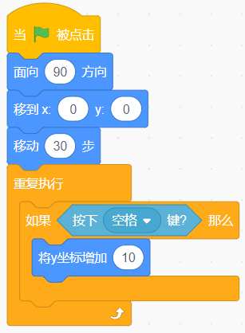
A．(0,10)
B．(30,10)
C．(10,0)
D．(10,30)

4．长方形的周长是指四条边之和，长方形的长为120，宽为60，下列哪个选项能计算出长方形周长？（ ）
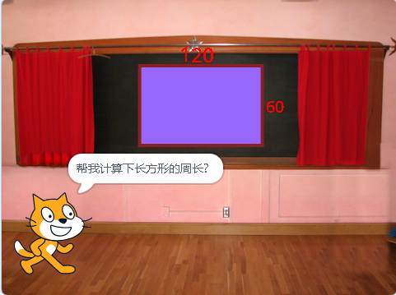
A．  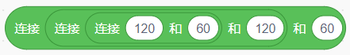 | B．  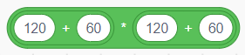
C．  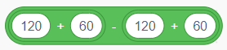 | D．  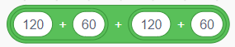

5．下列哪个选项可以调低音量？（ ）
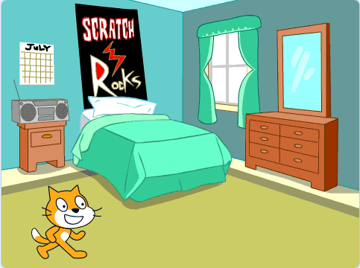
A．  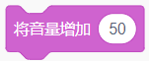 | B．  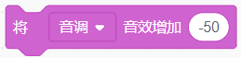
C．  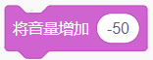 | D．  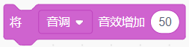

6．下面哪个选项，可以让潜水员碰到章鱼后停止移动？（ ）
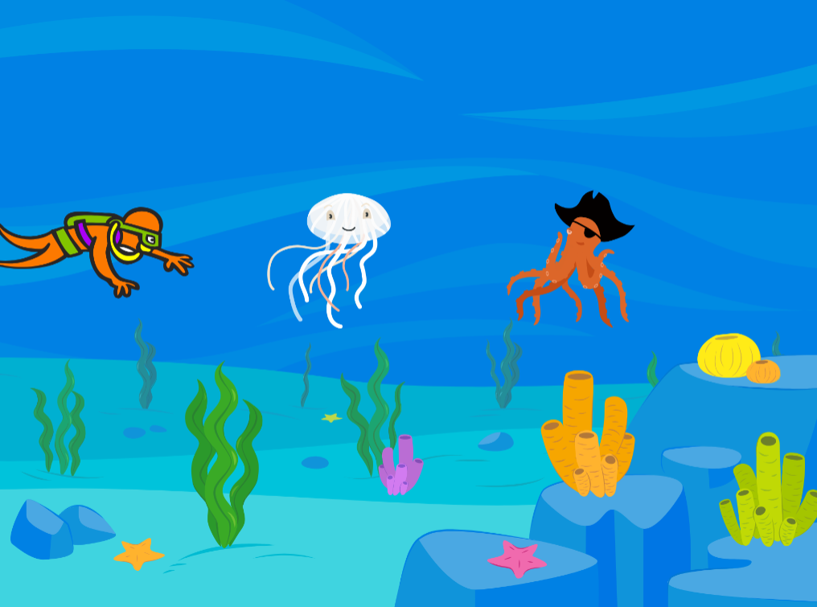
A．  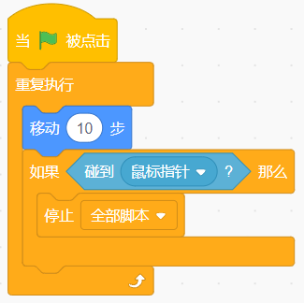 | B．  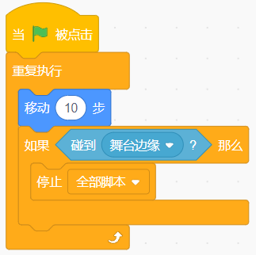
C．  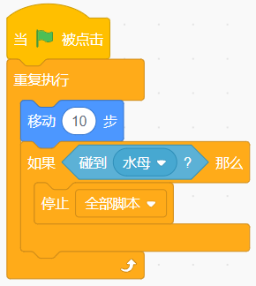 | D．  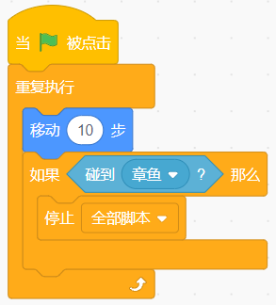

7．在一个动物园里，有四只动物：小兔子、小猫、小狗和小猴子。它们分别喜欢吃胡萝卜、鱼、骨头和香蕉。已知以下信息：
小兔子喜欢吃胡萝卜。
小猫不喜欢吃鱼。
小狗喜欢吃骨头。
请问：小猴子喜欢吃什么？（ ）
A．胡萝卜
B．鱼
C．骨头
D．香蕉

8．默认小猫角色，运行下面程序后，舞台上会出现的图案是？（ ）
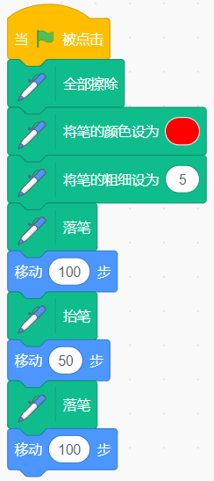
A．  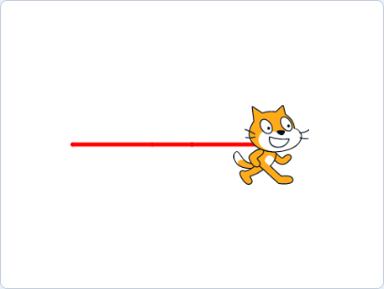 | B．  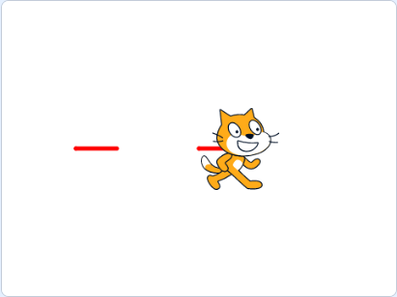
C．  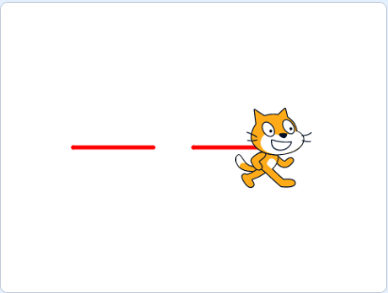 | D．  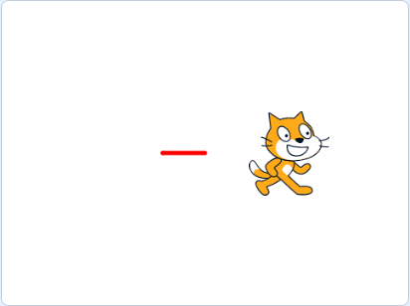

9．想要在墙面上绘制一个如下图所示的图案，需要在①和②处分别填入的数字为？（ ）
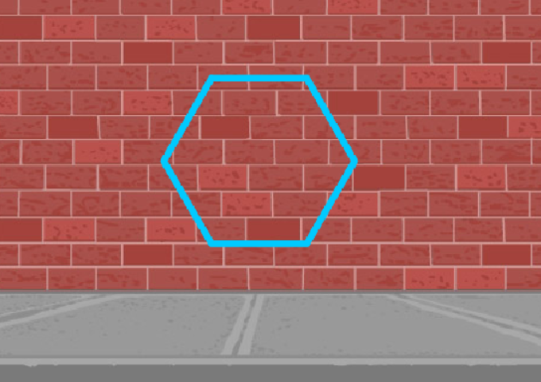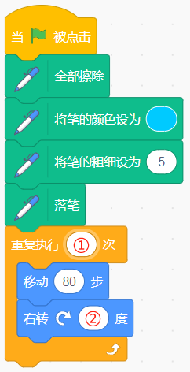
A．4,90
B．6,60
C．4,60
D．6,90

10．下面哪个选项能实现，按下右键巴士向前移动，否则后退？（ ）
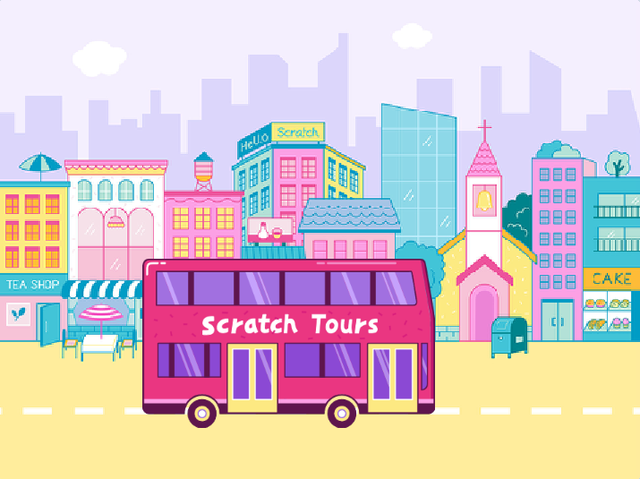
A．  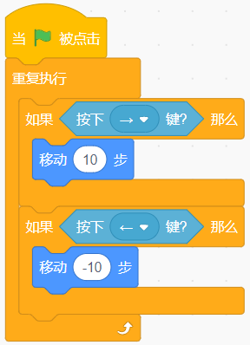 | B．  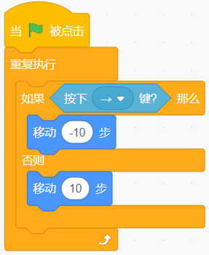
C．  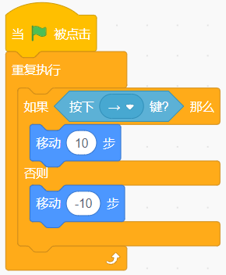 | D．  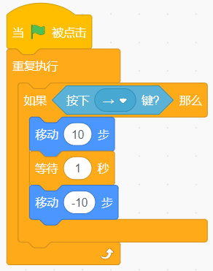

11．棕熊的程序如下图所示，运行程序后，棕熊说？（ ）
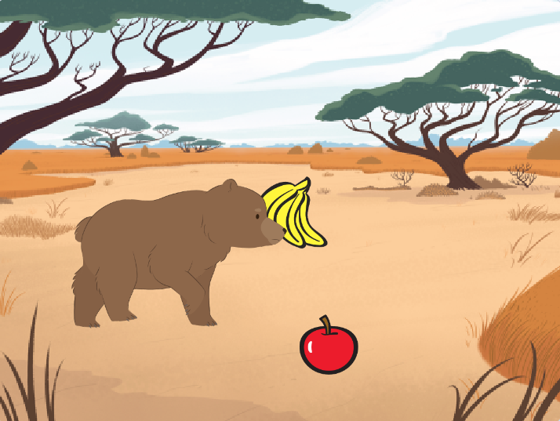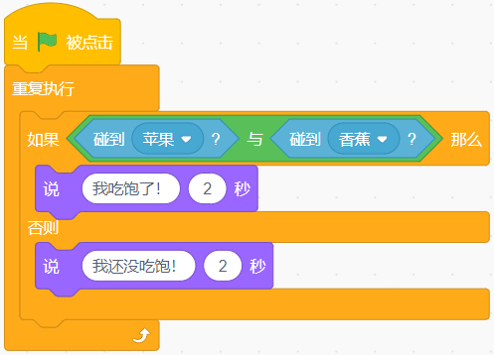
A．我吃饱了！
B．什么都不说
C．我还没吃饱！
D．我吃饱了！我还没吃饱！

12．足球和球门的初始位置如下图所示，下列哪个选项可以让足球不停向上移动，碰到球门后就停止移动？（ ）
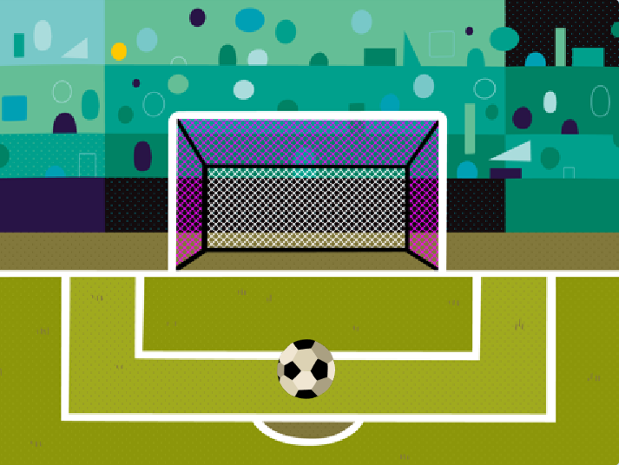
A．  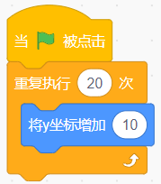 | B．  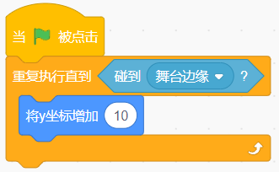
C．  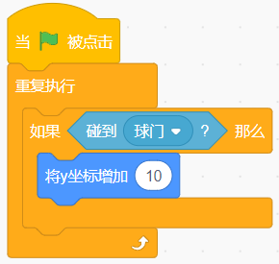 | D．  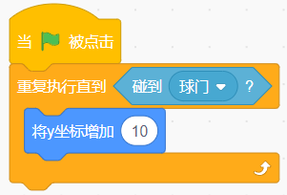

13．甲壳虫的程序如下图所示，想让甲壳虫一直在白色圆圈内跟随鼠标指针移动，在红框处填入？（ ）
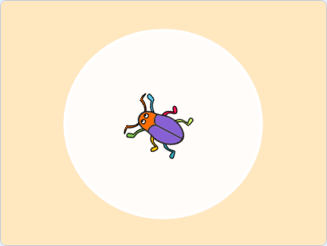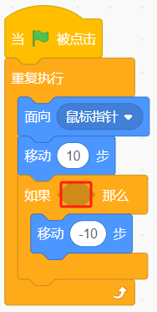
A．   | B．  
C．   | D．  

14．下列哪个选项能让小狗移到企鹅前面？（ ）
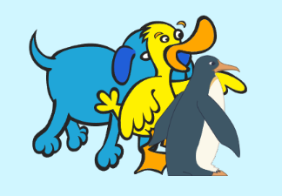
A．  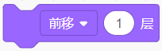 | B．  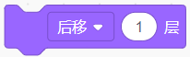
C．  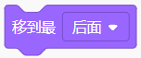 | D．  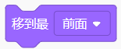

15．下列哪个选项，能让小汽车在按下右键并且松开空格键时，向右转？（ ）
A．  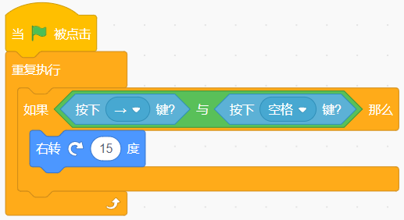 | B．  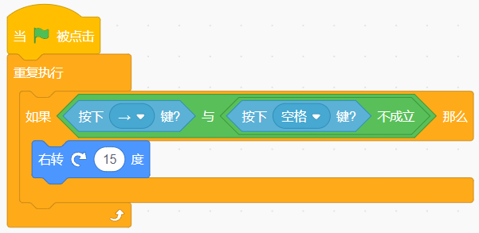
C．  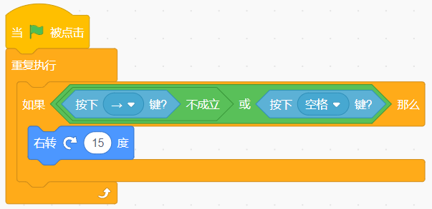 | D．  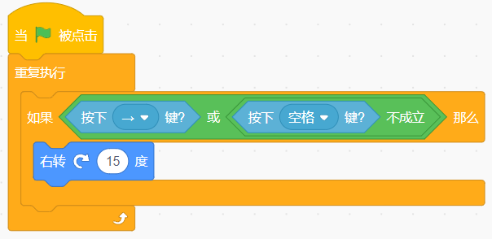

16．默认角色小猫，下列哪个选项实现，点击小猫后，小猫先说“你好”2秒，再完整播放“喵”的声音？（ ）
A．  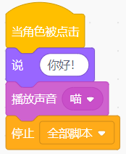 | B．  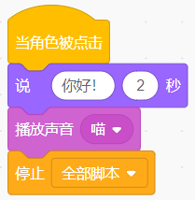
C．  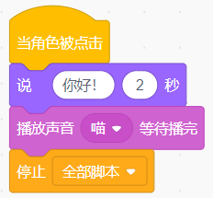 | D．  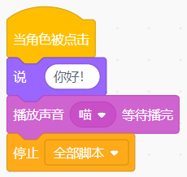

17．观察下图中数字的规律，红色问号处应该填入的数字是？（ ）
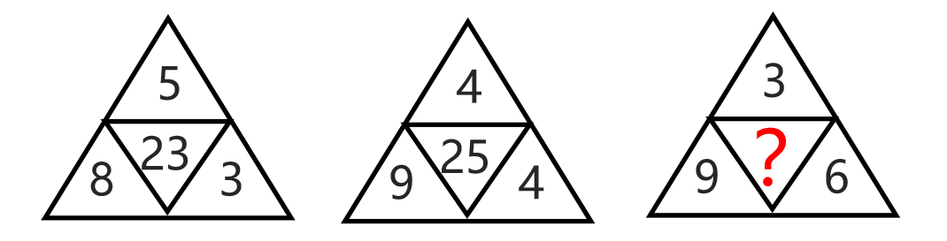
A．24
B．26
C．27
D．28

18．篮球初始位置在舞台中间，下列哪个选项可以让篮球移到B点？（ ）
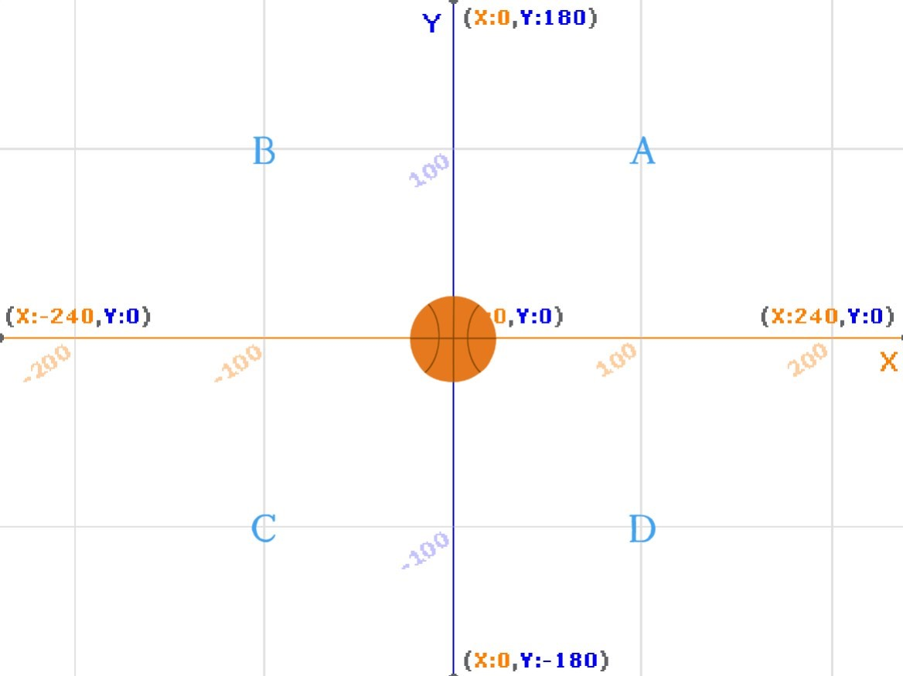
A．  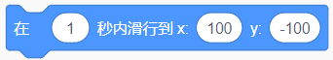 | B．  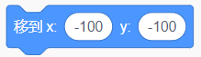
C．  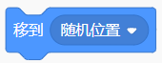 | D．  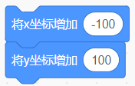

19．根据如下流程图，可以编写出下列哪个选项的程序？（ ）
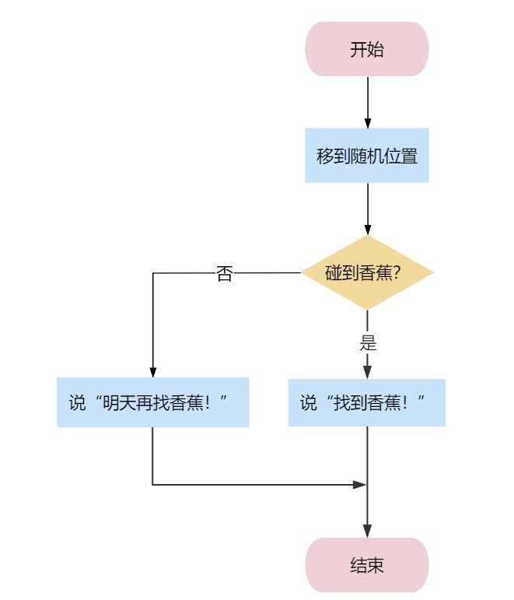
A．  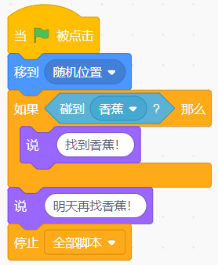 | B．  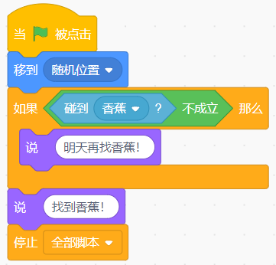
C．  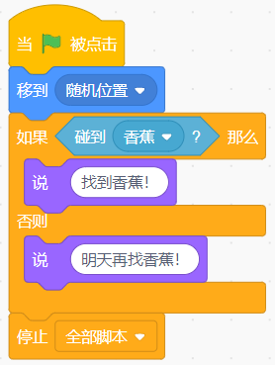 | D．  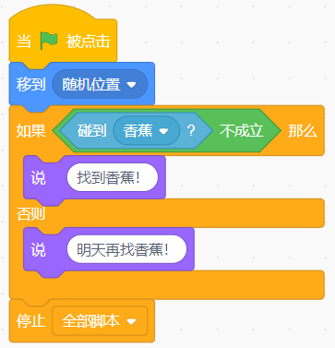

20．下列哪个选项的运行结果是true？（ ）
A．  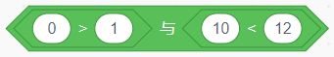 | B．  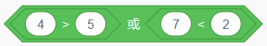
C．  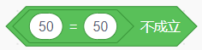 | D．  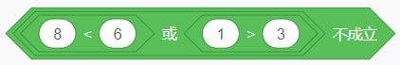

21．当前角色有5个造型，运行下列程序后，角色会换成哪个造型？（ ）
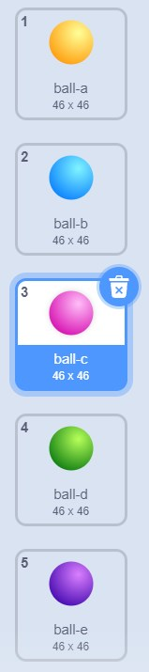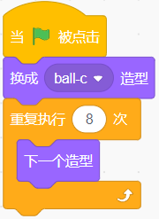
A．ball-a
B．ball-b
C．ball-c
D．ball-d

22．舞台和角色如下图所示，汽车角色运行下列程序后，最终会停留在哪个位置？（ ）
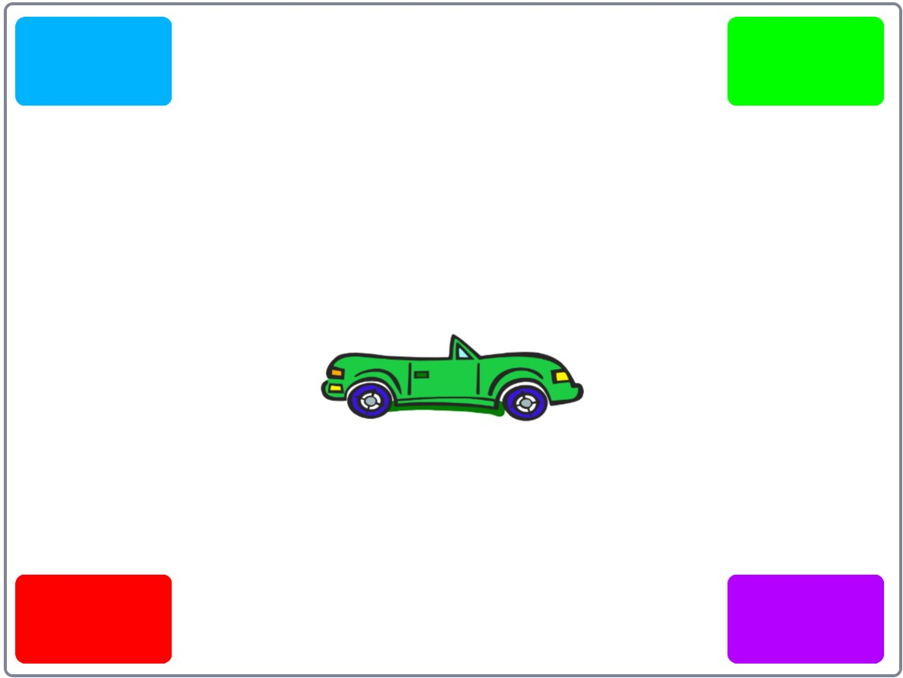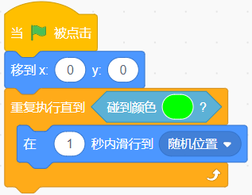
A．左上角
B．右上角
C．左下角
D．右下角

23．下列哪个选项能实现，点击热气球，热气球先向右上方飞行，然后再落回地面？（ ）
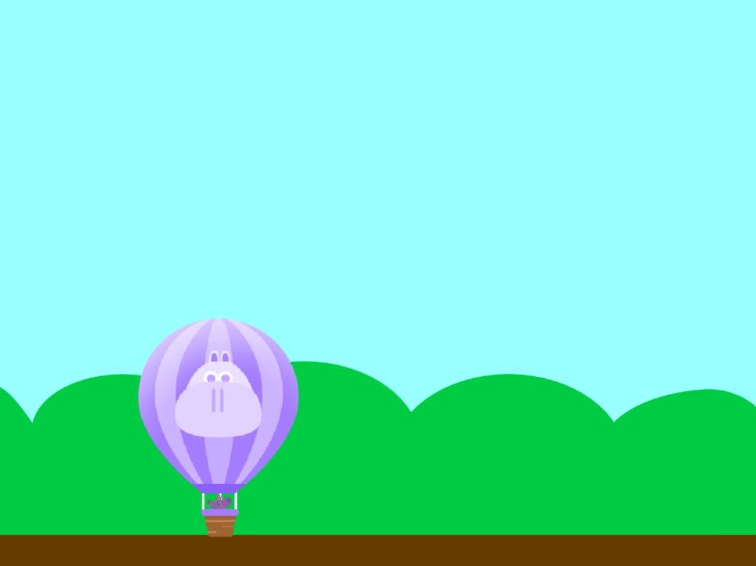
A．  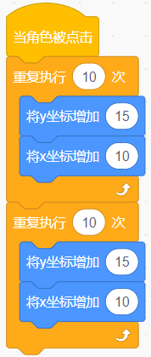 | B．  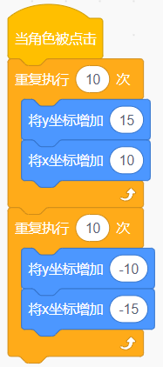
C．  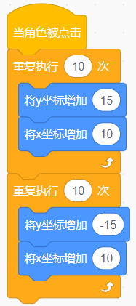 | D．  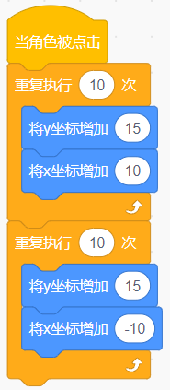

24．观察下列数字规律，空缺处应该填入？（ ）
2, 4, 8, 16, _____
A．20
B．24
C．32
D．40

25．观察下列图形的排列规律，空缺处应该是下列哪个图形？（ ）

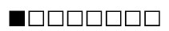
B．  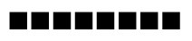 | C．  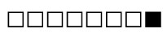
D．
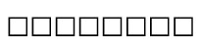

二、判断题（共10题，共20分）
26．小猫初始位置在舞台中间，点击绿旗，程序1和程序2都能让小猫向右移动100步。（ ）
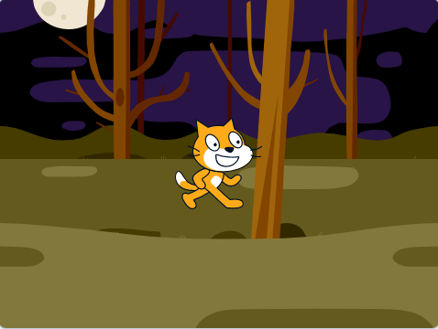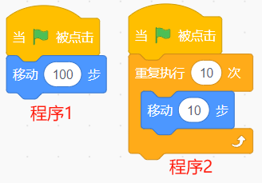

27．蝴蝶角色的程序如下图所示，运行程序后，蝴蝶每次碰到鼠标指针，都能改变颜色。（ ）
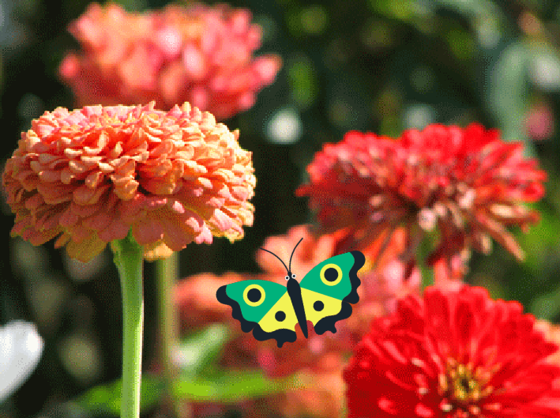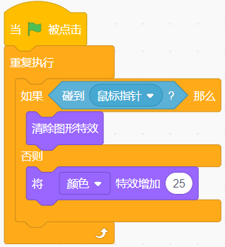

28．点击绿旗，运行下列程序后，角色会跟随鼠标移动。（ ）
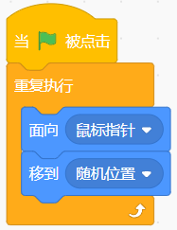

29．点击绿旗，运行下列程序后，角色的音量为150。（ ）
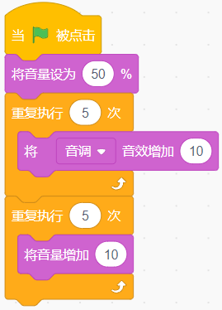

30．角色小猫的程序如下图所示，在舞台任意地方按下鼠标，小猫都会切换造型。（ ）
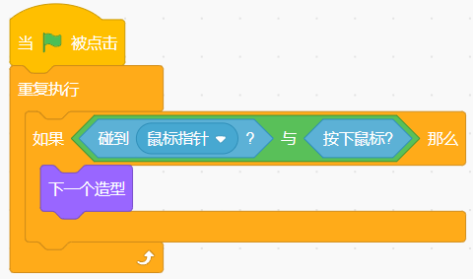

31．默认角色小猫，运行下列程序后，小猫会消失，等待1秒后，再出现。（ ）
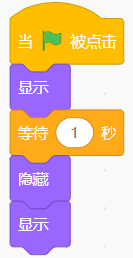

32．小猫虚像特效值设定为80，绘制出一条直线，使用“全部擦除”积木不但可以擦除画出的线段，还可以清除小猫的虚像特效。（ ）
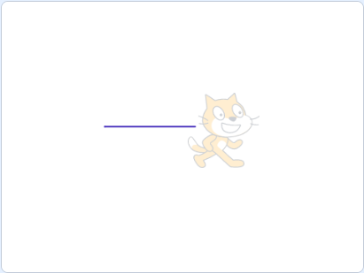

33．下列两段程序实现的效果是一样的。（ ）
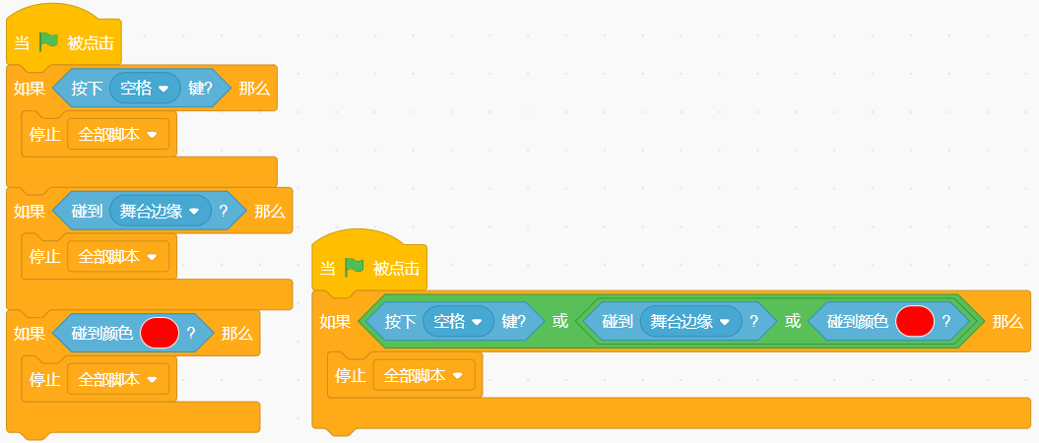

34．用天平秤称重，发现2个苹果和5个桔子一样重；1个西瓜和3个苹果加3个桔子一样重；由此可以推知，1个西瓜比4个苹果重。（ ）
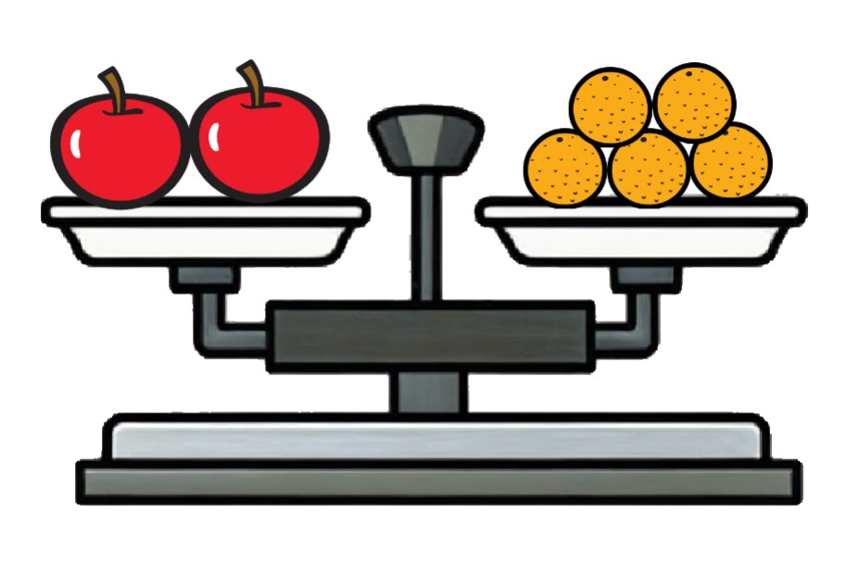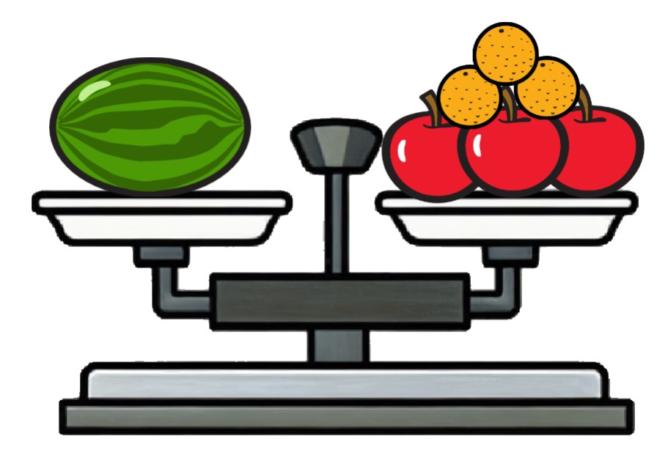

35．下列积木的结果是41。（ ）
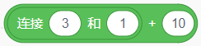

三、编程题（共2题，共30分）
36．魔法扫帚
1.准备工作
（1）添加背景：Night City With Street；
（2）添加角色：Broom、Duck。
2.功能实现
（1）扫帚的大小为60，初始位置为(90,110)，鸭子的大小为80，初始位置为(-160,-70)；
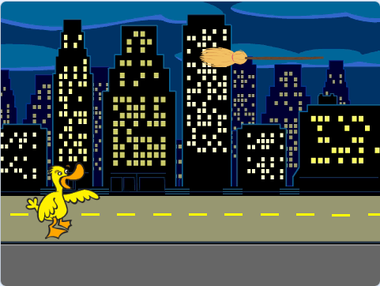
（2）扫帚不停左右移动，碰到边缘就反弹；
（3）按下空格键，鸭子垂直跳起180步，如果碰到扫帚，一直说着“我飞起来了”，一直跟随扫帚移动；
（4）否则等待1秒后，落回原来位置。
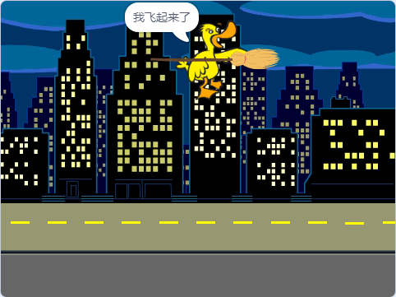

37．绘制乒乓球拍
1.准备工作
（1）默认小猫角色；
（2）默认白色背景。
2.功能实现
（1）设置画笔颜色为黑色，粗细为5，小猫面向90方向，隐藏；
（2）长方形左上角坐标为(-5,0）,长方形宽为10，长为60；
（3）圆的最下方起点坐标为(0,-10)，重复执行360次，移动1步，左转1度，画出一个圆；
（4）横线左端点坐标位置为(-42 ,10），右端点坐标位置为(42,10)。
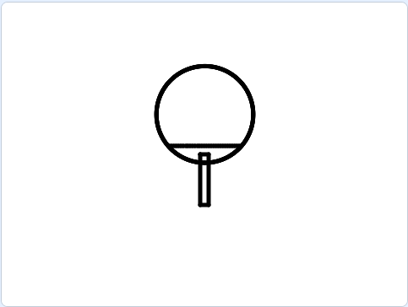

参考答案
一、单选题（共25题，共50分）
1．B | 2．C | 3．B | 4．D | 5．C
6．D | 7．B | 8．C | 9．B | 10．C
11．C | 12．D | 13．D | 14．D | 15．B
16．C | 17．C | 18．D | 19．C | 20．D
21．A | 22．B | 23．C | 24．C | 25．A

二、判断题（共10题，共20分）
26．正确 | 27．错误 | 28．错误 | 29．错误 | 30．错误
31．错误 | 32．错误 | 33．正确 | 34．正确 | 35．正确

三、编程题（共2题，共30分）
36．评分标准：
（1）能够添加角色Broom；（2分）
（2）Broom初始位置在舞台右上方；（1分）
（3）Broom不停左右移动，碰到边缘就反弹；（2分）
（4）Duck初始位置在舞台左下方；（2分）
（5）按下空格键，Duck跳起；（2分）
（6）Duck如果碰到Broom，一直说“我飞起来了”，一直跟随Broom移动；（4分）
（7）Duck跳起后，如果不能碰到Broom，等待1秒后，Duck落回地面。（2分）
37．评分标准：
（1）设置画笔颜色为黑色；（1分）
（2）设置画笔粗细为5；（1分）
（3）小猫隐藏；（1分）
（4）程序能够绘制长方形；（4分）
（5）程序能够绘制圆形；（4分）
（6）程序能够绘制横线；（2分）
（7）直线起点为(-42,10)，直线终点为(42,10)。（2分）

